FEDERACION REGIONAL DE EMPRESARIOS DEL METAL DE MURCIA

D E S E M P L E A D O S

CURSO: ____ ______________________________________________________________

____________________________________________________________________________

____________________________________________________________________________

DATOS DEL ALUMNO

APELLIDOS______________________________________NOMBRE_________________

NIF__________________* MOVIL_____________________Ó FIJO __________________

DOMICILIO________________________________________________________________

POBLACION_______________________________CODIGO.POSTAL_______________

FECHA NACIMIENTO________/_________/__________ EDAD__________ SEXO ______

* EMAIL __________________________________________________________________

ESTUDIOS_____________________________________________________________________

NOTA: * OBLIGATORIO PARA INFORMARLE DE LAS PRUEBAS DE SELECCIÓN Y FECHAS DE CURSOS.

Los datos personales del alumno participante y la empresa serán sometidos a tratamiento informático, en un fichero creado a tal efecto por esta Federación, con código de registro en el R.G.P.D. nº 2033640007 cuya finalidad es la inscripción de alumnos en cursos de formación, conforme a los términos establecidos en la Ley Orgánica 15/99 de protección de datos de Carácter Personal
El firmante podrá acceder, rectificar, oponerse y cancelar las informaciones contendidas en este fichero en el e-mail: fremm@fremm.es.
El firmante acepta expresamente que dichos datos pueden ser utilizados con efectos comerciales para recibir ofertas, así como para cualquier otro tipo de información.
Firma:

En Murcia, a de de 20

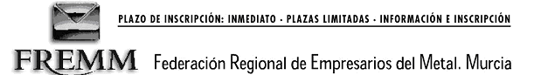
C/. del Metal nº 4, 30009 MURCIA. www.fremm.es
FORMACIÓN: Teléfono 968931501 y Fax: 968931410. CORREO ELECTRÓNICO: formafremm@fremm.es

